**UNIVERSIDAD DE LAS FUERZAS ARMADAS ESPE**

**¨Práctica N°3 de Laboratorio¨**

***¨****Fundamentos de Circuitos Eléctricos¨*

Integrantes: Jerez Bradd; Sangoquiza Andrés, Zambrano Jonathan

NRC: 8702

Fecha: 2020 - 06 -17

**PLANTEAMIENTO DEL PROBLEMA**

¿Cuáles son los voltajes respectivos en cada nodo del circuito? ¿La leyes de corriente de kirchhoff nos permitirán analizar debidamente el circuito? ¿Qué características presenta un análisis nodal en un circuito electrónico?¿Cuál será el porcentaje de error en el voltaje que se presentará entre los datos simulados y analizados?

**OBJETIVOS**

Generales:

* Comprobar experimentalmente el análisis de nodos midiendo los voltajes en cada uno de ellos.

Específicos:

* Implementar el circuito en la plataforma virtual TINKERCAD.
* Realizar las debidas mediciones de voltaje mediante el multímetro virtual que nos brinda la plataforma.
* Comparar los valores teóricos obtenidos anteriormente mediante cálculos, con los valores obtenidos experimentalmente en el simulador y así comprobar la veracidad del análisis de nodos.

**MARCO TEÓRICO**

Análisis de nodos en circuitos electrónicos:

En el análisis por nodos se parte de la aplicación de KCL a cada nodo del circuito para encontrar al final todos los voltajes de nodo del circuito. Para que el sistema de ecuaciones sea consistente debe haber una ecuación por cada nodo. Así el número de incógnitas (voltajes de nodo) es igual al número de ecuaciones (una por nodo). De acuerdo al tipo de circuito y la forma en que se seleccione el nodo de referencia se pueden tener distintas posibilidades de conexión de las fuentes:

• Fuentes de corriente independientes.

• Fuentes de corriente controladas.

• Fuentes de voltaje independientes a tierra.

• Fuentes de voltaje independientes flotantes.

• Fuentes de voltaje controladas a tierra.

• Fuentes de voltaje controladas flotantes .

El método que llamaremos general aplica a los casos de circuitos con fuentes de corriente independientes y fuentes de voltaje independientes a tierra. Este método no aplica a los circuitos que tienen:

Fuentes flotantes de voltaje (Se usa el método de súper nodos) Fuentes dependientes de corriente o voltaje ( Se deben escribir las ecuaciones de dependencia de la variable controlada y controladora). Si el circuito solo tiene fuentes de corriente independientes entonces se aplica el método de nodos.

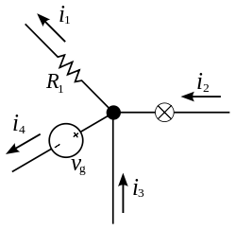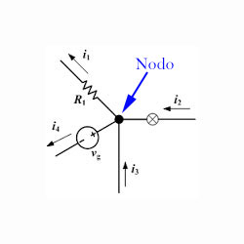

**DIAGRAMAS**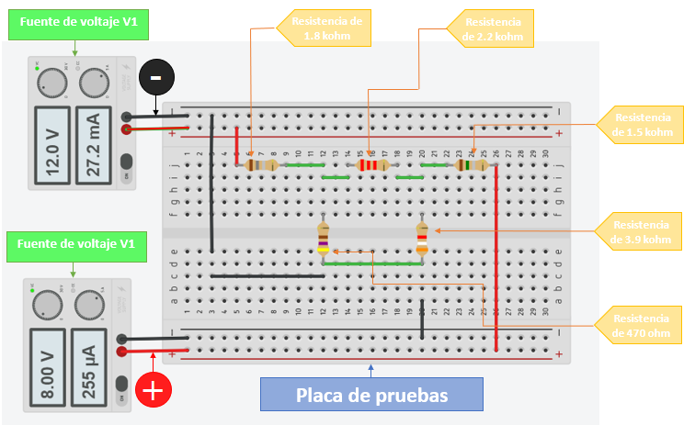

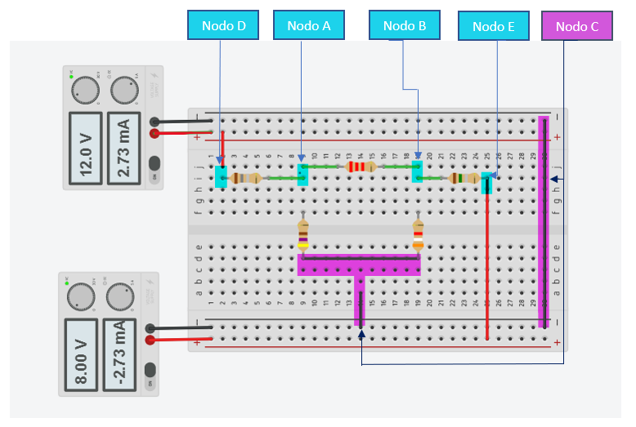

**LISTA DE COMPONENTES:**

* 1 Resistor R1 820ohm
* 1 Resistor R2 1.2kohm
* 1 Resistor R3 1kohm
* 1 Resistor R4 390ohm
* 1 Resistor R5 2.2kohm
* 2 Fuentes de voltaje V1 y V2 12v y 8v.
* n Multimetros

**DESCRIPCIÓN DE PRERREQUISITOS Y CONFIGURACIÓN**

Para una mejor apreciación sobre el circuito, se realizó adicionalmente el análisis a través de la aplicación de Proteus, de modo que se visualice con precisión el análisis de nodos, además de sus valores.

**CONCLUSIONES**

* Una parte importante del uso de nodos en un circuito eléctrico, es que estos están definidos por las uniones de 3 o más cables por donde circulan los diferentes elementos como voltaje o corriente.
* Tener un nodo conectado a un punto de referencia o a tierra, nos permitirá encontrar ciertas medidas que necesitemos en un sector del circuito
* El uso de nodos simplifica las mediciones de sectores en el circuito, además de que ayuda a generar conocimiento para una medición práctica más acertada.
* Las mediciones conseguidas fueron muy parecidas a los valores calculados, lo que comprueba la veracidad de las leyes de Kirchhoff.

**RECOMENDACIONES**

Es preferible tener un nodo de referencia para el análisis nodal de un circuito eléctrico, el cual representará la tierra y tendrá un valor de voltaje igual a cero. Procurar un manejo cuidadoso de los diferentes cables en la simulación puesto que al realizar su análisis nodal puede generarnos problemas en la medición y comprobación de los voltajes en los nodos.

**CRONOGRAMA**

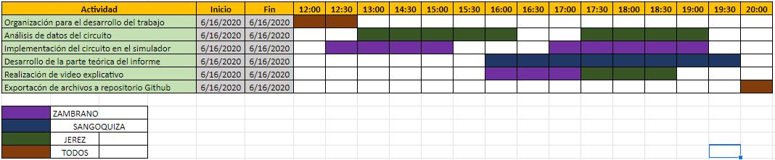

**BIBLIOGRAFÍA**

* Sadiku Matthew N. (2006). Fundamentos de Circuitos Eléctricos. McGraw-Hill Interamericana. México D. F.
* Richard C. Dorf y James A. Svoboda. (2006). Introducción Circuitos Electronicos. 6ta Ed. John Willey & Sons, Inc. Mexico D.F.

**ANEXOS:**

**Análisis analitico:**

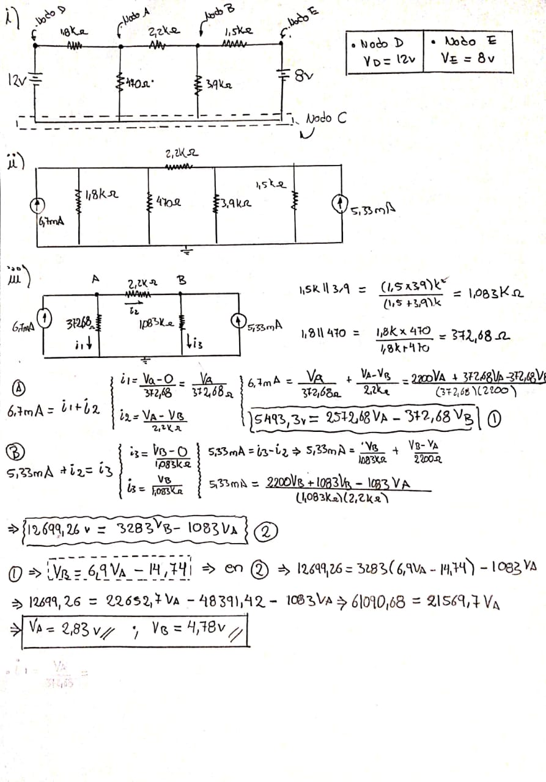

Análisis de errores:

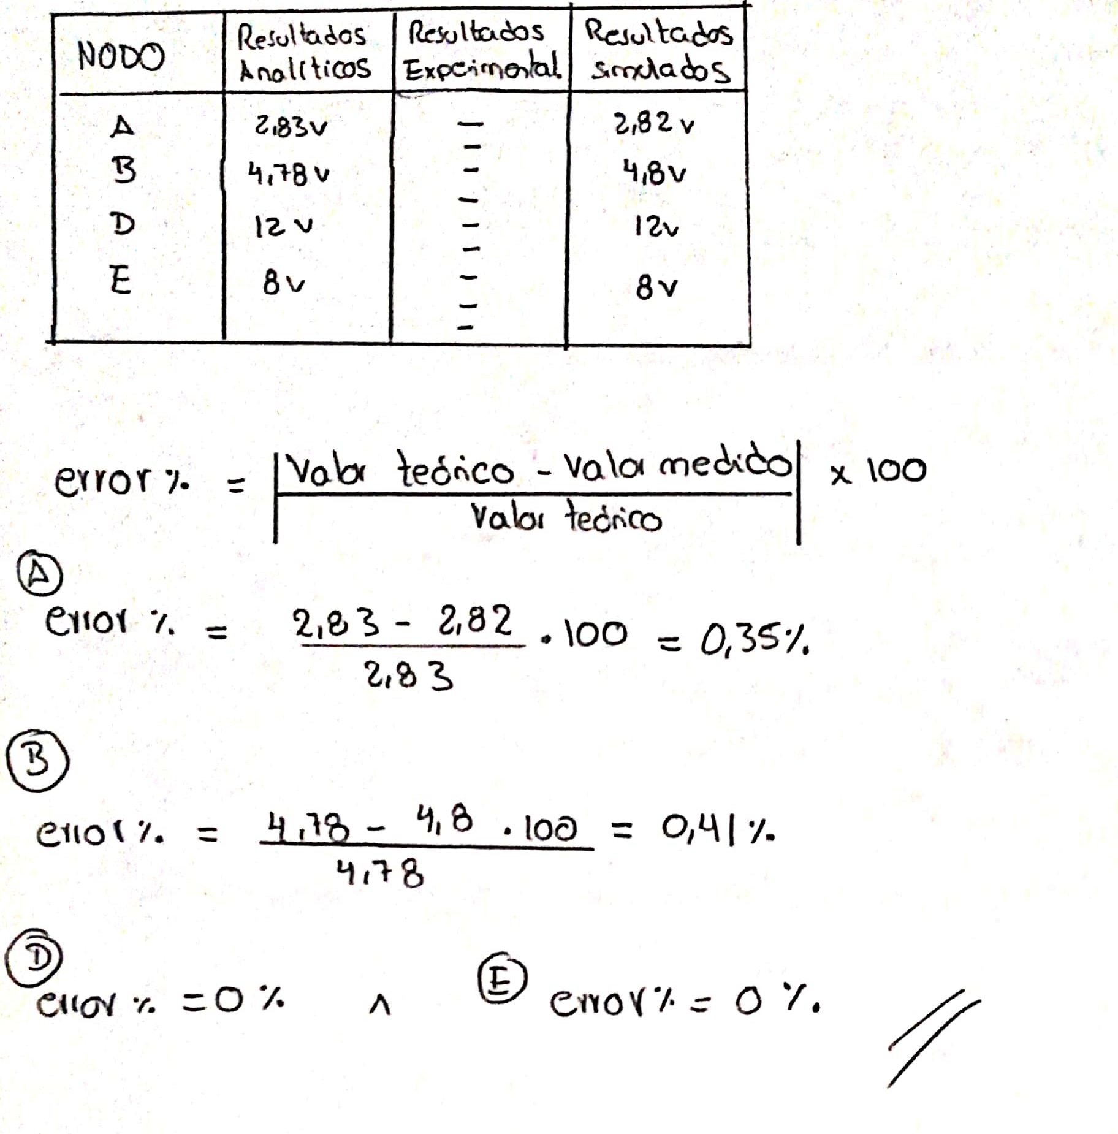

Análisis en Proteus:

